Рекомендации по работе с презентацией к тематическому занятию (классному часу) «Здоровый образ жизни и физическая культура» для обучающихся 9-11 классов
Цель − формирование у обучающихся понимания важности роли физической культуры в жизни человека как одного из элементов здорового образа жизни

Задачи:
- привлечение обучающихся к занятиям физической культурой и спортом;
- формирование у обучающихся культуры здорового образа жизни;
- пропаганда здорового образа жизни.

Методический материал носит рекомендательный характер. Учитель, учитывая особенности каждого класса, может варьировать задания, их количество и этапы проведения урока или занятия.

Слайд | Комментарий для учителя
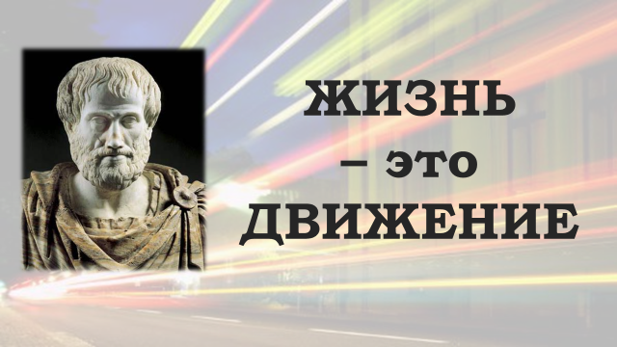 | «Жизнь – это движение!»  Эти слова принадлежат великому древнегреческому мыслителю Аристотелю.  Как Вы думаете, что он хотел сказать этой фразой?  Ученики высказывают свои предположения.  В основе здорового образа жизни и физической культуры лежит движение, поэтому тема нашего занятия: «Здоровый образ жизни и физическая культура»
Эмблема – это условное изображение какого-либо понятия.
Вопрос: Какое понятие изображает данная эмблема?
Данная эмблема принадлежит Всемирной организации здравоохранения.

Зайдите на сайт ВОЗ (http://www.who.int/ru/) и найдите основные цели данной организации и определение понятия «здоровье».

По Уставу Всемирной организации здравоохранения «здоровье является состоянием полного физического, душевного и социального благополучия, а не только отсутствием болезней и физических дефектов».

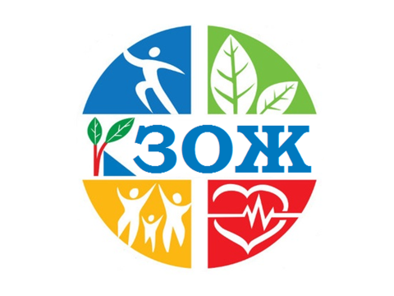 | Расшифруйте аббревиатуру «ЗОЖ».  Перечислите, что Вы можете отнести к здоровому образу жизни.  Здоровый образ жизни – это образ жизни человека, направленный на профилактику болезней и укрепление здоровья.
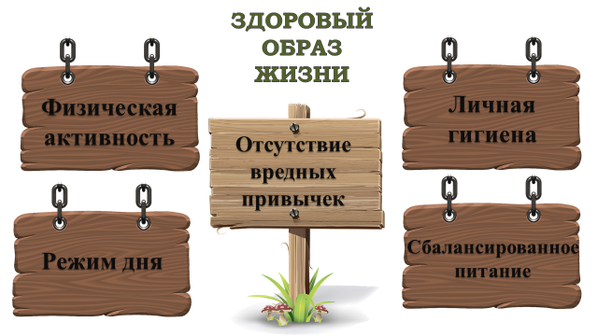 | Ознакомитесь с основными субъективными составляющими здорового образа жизни.  Прокомментируйте, в чем их важность.
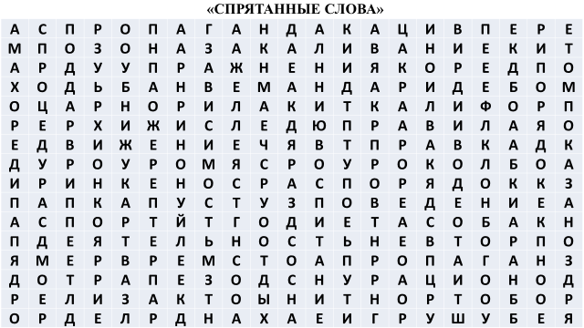 | «Спрятанные слова»: найдите слова, наиболее характеризующие здоровый образ жизни.  Задание: соотнесите найденные понятия с основными критериями ЗОЖ.
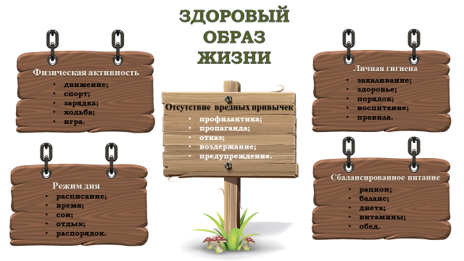 | Проверь себя.
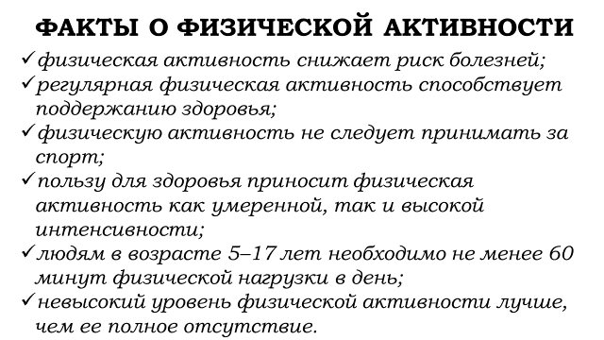 | Факты о физической активности.  (представлены на сайте ВОЗ).
 | На здоровый образ жизни населения влияют не только субъективные факторы, но и объективные. Перечислите их.
Что Вам известно о роли государства в формировании здорового образа жизни?

Задание: прочитайте статью, сделайте выводы.
 | Задание: придумайте мотиватор, пропагандирующий ЗОЖ средствами физической культуры.
Подведение итогов.
Для поддержания здоровья можно и нужно вести правильный образ жизни и систематически заниматься физической культурой и спортом.

